2025年安徽工业职业技术学院“工在未来”建筑信息模型综合应用赛章

一、项目名称：2025年安徽工业职业技术学院“工在未来”建筑信息模型综合应用大赛
二、项目负责人：姜丽、胡君、钱苗苗、王刚
三、竞赛目的：
本次大赛旨在响应建筑行业数字化、智能化的深刻变革，探索“数据”与“美学”在建筑全生命周期中的融合价值，为：“建筑信息模型可视化”与“建筑装饰设计”双赛道，通过精密建模与创意表达，力求打破传统专业壁垒，引导未来建筑人才同时掌握精准的工程语言与生动的空间叙事能力。不仅为了技能比拼，更要去为学生建立一个复合型创新思维、推动BIM技术深度应用与创意设计落地的重要平台，为行业选拔与储备兼具理性匠心与艺术感知的新生代力量，以赛促学，以赛促创。
四、竞赛对象
赛道一（建筑信息模型可视化）：资源开发系建筑、造价专业学生。
赛道二（建筑装饰设计）：资源开发系装饰专业学生。
五、竞赛形式及时间
赛道一（建筑信息模型可视化）
竞赛形式：由指导教师指定平台，学生在BIM中心机房根据给定建筑结构图纸进行模型建构，以个人形式提交作品参赛，作品类别：广联达土建计量软件导出的GTJ文件模型，线上提交作品。
竞赛时间：在2025年12月10日
竞赛地点：图文信息楼BIM实训中心（307）
赛道二（建筑装饰设计）
竞赛形式：个人赛，根据赛题要求制作方案放在单个文件夹中并将文件夹压缩成zip格式，压缩包名称为：系部+班级+姓名。将压缩包发送至2025年安工学院“工在未来”建筑装饰设计大赛指定邮箱:752580941@qq.com。
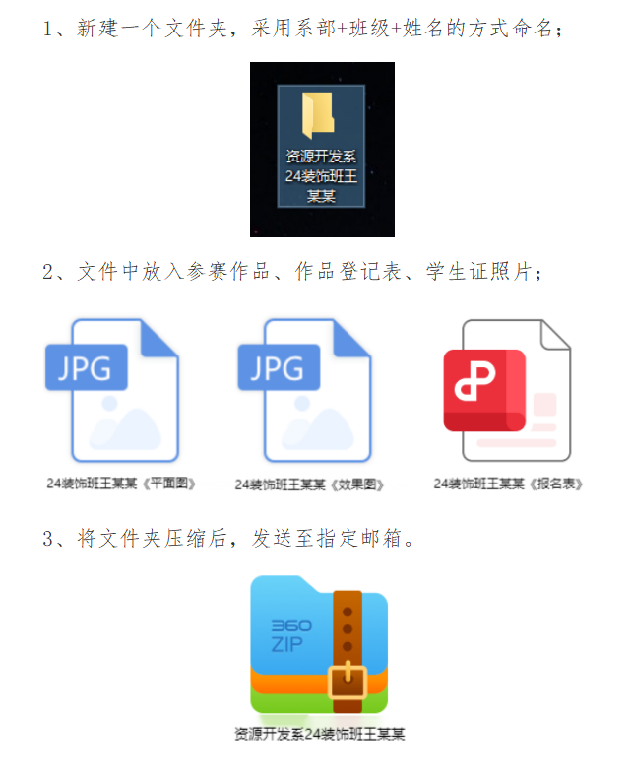
竞赛时间：2025年12月5日-12月19日制作并发送作品。
六、竞赛方式与内容：
赛道一（建筑信息模型可视化）
（一）竞赛方式
1．竞赛采取个人提交作品方式；
2．学生在规定地点、时间提交原创作品至指定收集平台；
3. 竞赛前认真参加竞赛培训。
（二）竞赛内容
竞赛以建筑信息模型建立为主题，聚焦三维建模、工程量计算、施工模拟、造价管理等模块。模型作品需严格按设计要求建立，最终得分按建筑、结构两个部分进行汇总。
赛道二（建筑装饰设计）
- 竞赛方式
本次大赛为个人赛，以设计作品为参赛依据，以个人为单位报名，学生在规定地点、时间提交原创作品至指定收集平台。
（二）竞赛内容
根据项目案例进行平面方案设和室内客房的效果图，作品要求与建筑外立面风貌吻合，重点表达设计师的设计理念与人文关怀，打造高品质的客房空间，鼓励采用绿色低碳设计方案及新型环保建筑材料。
作品提交：
1.室内一间客房的平面图纸1张。（jpg或png格式，A3尺寸）
2.室内一间客房的效果图2-3张。（jpg或png格式，A4尺寸）

七、竞赛规则：
1．参赛选手应严格遵守设计要求、相关标准和规范；
2．参赛选手应认真参加赛前培训或练习。
八、评分标准：
根据参赛选手提交的作品，严格按照建筑信息模型综合应用相关指标体系进行评分，竞赛名次按照得分高低排序。
九、结果公示：比赛结果在资源开发系网站公示
十、评奖方式：
1.评委组成
姜丽、胡君、钱苗苗、王刚。
2.奖项设定：一等奖10%，二等奖20%，三等奖30%。
十一、参赛选手须知
1、作品和参赛资料发送完整、且符合作品提交样式，否则视为无效作品；
2、参赛作品和参赛选手必须和参赛登记表中一致，否则成绩视为无效；
3、参赛成果质量过低，比如涉嫌抄袭、图像模糊或违背社会主义价值观，或直接使用AI软件生成，则视为无效成果。
十二、竞赛成果宣传
参赛优秀成果将通过系部和学院网站进行展示。

